Hidrografia

A distribuição dos recursos hídricos é muito heterogênea sobre a superfície terrestre – isso significa que, enquanto alguns lugares possuem boa disponibilidade, outros sofrem com a escassez. O estudo dos recursos hídricos é necessário para promover a gestão eficaz desse recurso tão precioso para a vida, tanto para a resolução dos atuais problemas de má distribuição e conservação quanto para a garantia da disponibilidade para as gerações futuras.
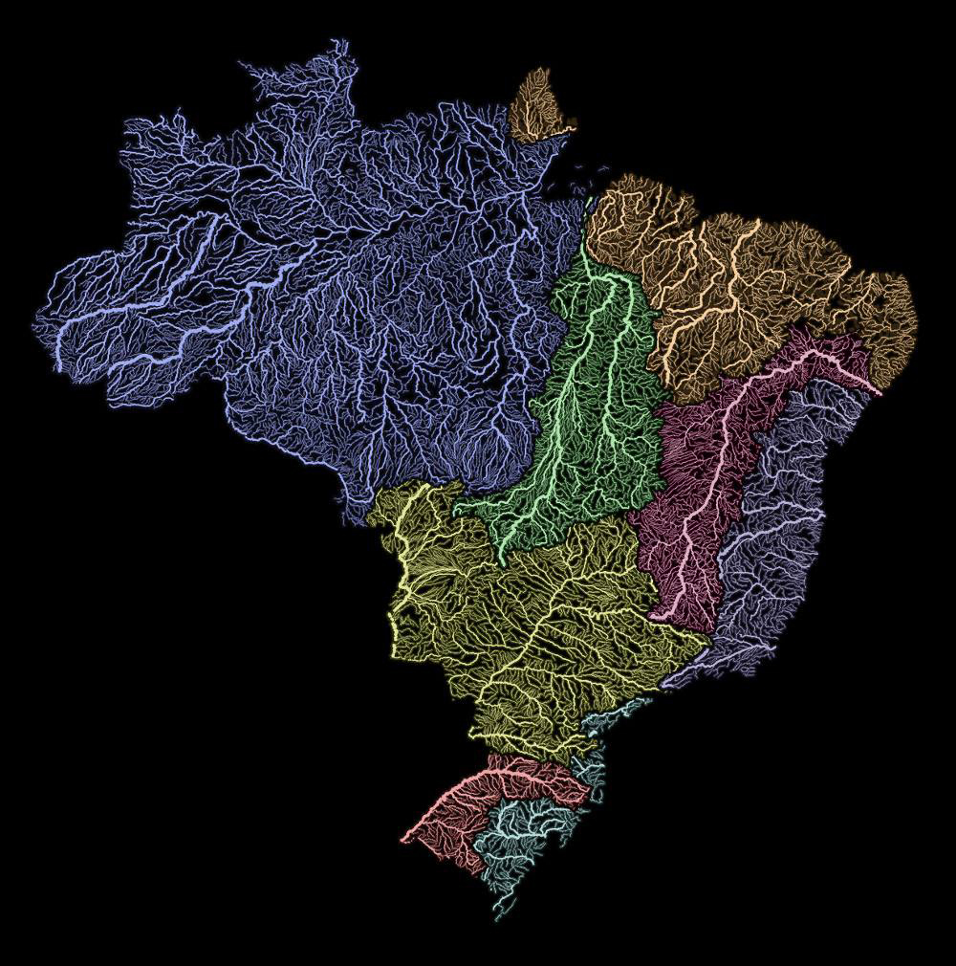
https://www.archdaily.com.br/br/802719/as-veias-do-brasil-arco-iris-das-bacias-hidrograficas-do-territorio-nacional

Hidrografia

- Bacias Hidrográficas

Uma rede de drenagem pode ser entendida como um conjunto formado pelos diversos canais de escoamento de agua que estão interligados, como rios, riachos, córregos, lagos, etc.
Já a bacia hidrográfica é formada por uma superfície drenada por um rio, seus afluentes e porções do relevo denominadas de linhas coletoras e de linhas divisoras: as linhas coletoras são as porções mais baixas do relevo por onde as águas escoam, incluindo a chuva. Já as linhas divisoras são aquelas mais elevadas que dividem ou limitam as bacias hidrográficas.
As principais bacias hidrográficas do Brasil, também denominadas de bacias primárias, são: Amazônica, do São Francisco, Tocantins-Araguaia e Platina (Paraná, Uruguai e Paraguai). As demais são diversas bacias isoladas de pequeno porte, geralmente ao longo do litoral.

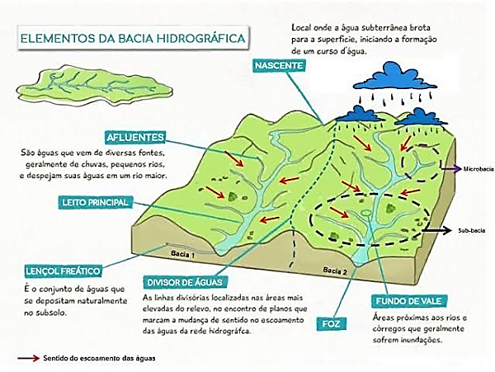

https://mh-engenharia-e-meio-ambiente.negocio.site/posts/3073783159620707332?hl=pt-BR

Bizu!
Conceitos básicos:
- Afluentes ou Tributários: rios que deságuam em outro rio.
- Efluentes: resíduos provenientes de processos produtivos ou do consumo humano (dejetos, esgoto ou rejeitos).
- Leito: espaço ocupado pelo rio.
- Talvegue: parte mais profunda do leito do rio.
- Regime: variação na quantidade de água no leito do rio ao longo do ano.
- Vazão de um rio: o volume de água que flui pelo rio.
- Rios perenes: constantes ou nunca secam.
- Rios intermitentes ou temporários: secam durante as secas.
- Confluência: junção entre dois ou mais rios.
- Meandros: curvas sinuosas de um rio, normalmente de planície.
- Foz: local onde um rio deságua. Pode ser estuário, quando não possui barreiras naturais (ilhas fluviais) ou em delta, quando as possui. A foz em estuário é a predominante no Brasil.
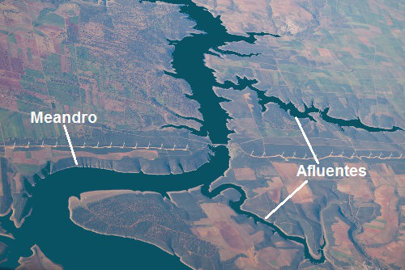
https://www.helpmanutencoes.com.br/
Meandros e afluentes

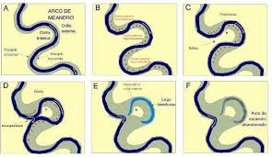
https://riu.ufam.edu.br/bitstream/prefix/4523/2/Jos%C3%A9%20Heleno%20Nascimento%20de%20Oliveira.pdf
Formação dos meandros

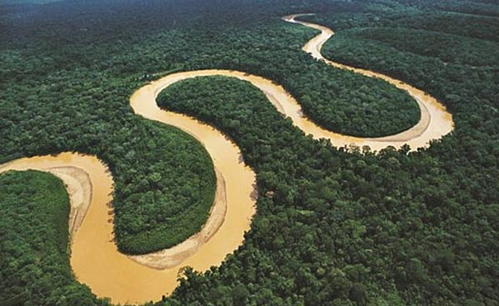
https://maestrovirtuale.com/meandro-caracteristicas-como-e-formado-e-tipos/
Meandros

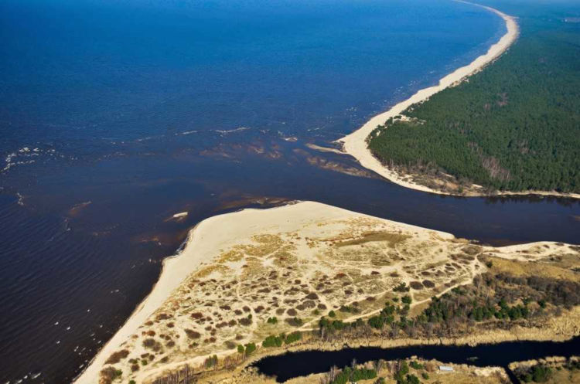
https://www.preparaenem.com/geografia/foz-afluente-estuario-leito.htm
Foz em estuário

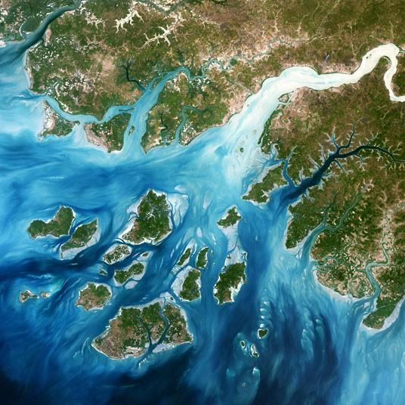
https://hypescience.com/belas-imagens-de-satelite-de-deltas-de-rios-em-todo-o-mundo/
Foz em delta
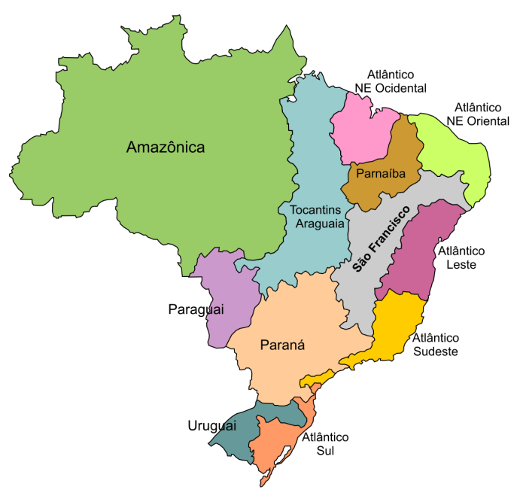
https://pt.wikipedia.org/wiki/Lista_de_regi%C3%B5es_hidrogr%C3%A1ficas_do_Brasil
Bacias Hidrográficas Brasileiras

- Principais Bacias Hidrográficas do Brasil

- Amazônica

Formada pelo rio Amazonas e seus afluentes e subafluentes, desde sua nascente na Cordilheira dos Andes até sua foz no grande delta, entre os estados do Pará e Amapá. O ramo nascente do rio Amazonas é o rio Apurimac, na montanha Nevado Mismi a 5.567 metros de altitude, no altiplano da cordilheira ocidental dos Andes, descendo pela cordilheira oriental e formando o rio Ucayalli, na planície peruana. Essa bacia está presente no Peru, Colômbia, Bolívia, Equador, Guiana, Venezuela e Brasil – cerca de 63% da bacia está localizada no Brasil.

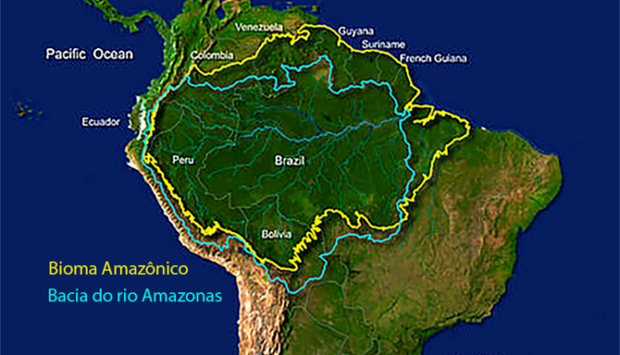
https://escolaeducacao.com.br/bacia-hidrografica-amazonica/
Bacia Amazônica

Ao chegar ao território brasileiro, em Tabatinga (AM), é denominado de Rio Solimões. A designação de Amazonas ocorre a partir da confluência entre os rios Negro e Solimões. Apesar de sua nascente principal estar situada sobre a Cordilheira dos Andes, no Brasil o Amazonas é um rio predominantemente de planície: possui apenas 60 m de altitude entre Tabatinga e sua foz no oceano – cerca de 3.000 km de distância (cerca de 20 mm/km).

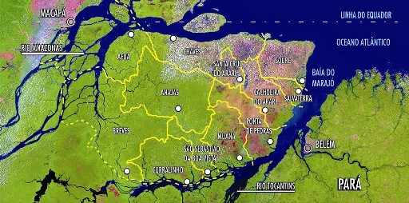
https://pt.wikipedia.org/wiki/Delta_do_Amazonas
Foz do rio Amazonas (no canto superior esquerdo) e do rio Tocantins (canto direito) com a ilha de Marajó no centro.

Atualmente, defende-se que o rio Amazonas possui 6.992 km de extensão contra 6.852 km do Nilo. Porém, da mesma maneira que novas tecnologias permitiram determinar a extensão do Amazonas em 6.992,06 km, uma outra pesquisa afirma que o Nilo, na verdade, possui mais de 7.000 km, mas ainda carece de confirmação. Além da grande extensão, também possui grande volume: cerca de 20% das águas fluviais do mundo – o maior, com 215 milhões de litros por segundo. A largura do grande delta de sua foz pode chegar a 300 km.
Devido à linha do Equador, o rio Amazonas possui afluentes em ambos os hemisférios norte e sul, permitindo a dupla captação de águas das cheias de verão, pois os períodos de chuva dos hemisférios não são iguais.
Possui grande potencial hidroenergético, mas não por ser planáltico, mas sim pelo enorme volume de água. Rios de planícies não são ideais para a formação de grandes usinas hidrelétricas devido sua enorme capacidade de alagamentos. Além disso, a região amazônica é tida como um vazio demográfico e também é distante dos grandes centros econômicos e industriais que mais consomem energia.
No entanto, em contexto regional, a bacia Amazônica possui hidrelétricas, inclusive a fio d’água, como Jirau e Santo Antônio no rio madeira e Belo Monte no rio Xingu – usinas hidrelétricas “a fio d’água” são aquelas que não dispõem de reservatório de água, ou o têm em dimensões menores do que poderiam ter.

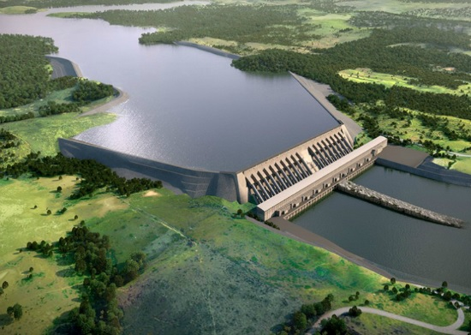
https://mundoeducacao.uol.com.br/geografia/usina-belo-monte.htm
Usina de Belo Monte

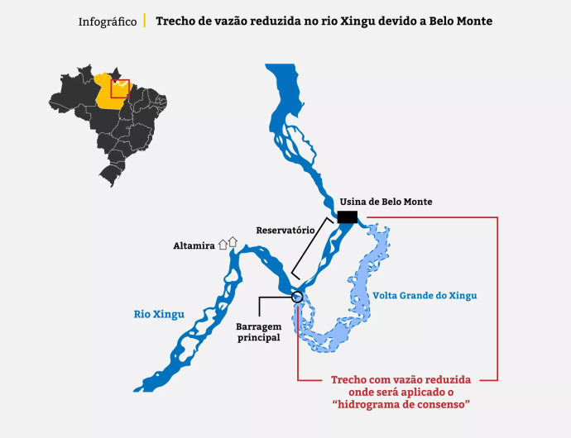
https://apublica.org/2019/12/no-xingu-finalizacao-da-ultima-turbina-de-belo-monte-pode-significar-o-fim-do-rio/
Usina de Belo Monte

Devido suas proporções, o Amazonas também é importante hidrovia de escoamento regional. A pesca e o turismo/ecoturismo também são outras atribuições econômicas da bacia.

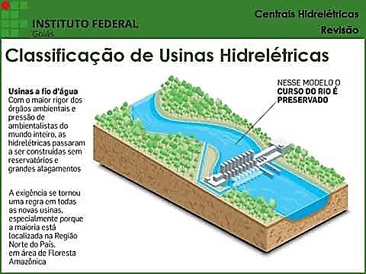
https://www.youtube.com/watch?v=8oeAArPM5Nc
Usinas a fio d’água

Bizu!
Principais afluentes da margem direita: Javari, Purus, Madeira, Tapajós e Xingu.
Principais afluentes da margem esquerda: Iça, Japurá, Negro, Trombetas e Jari.

No Rio Negro, com o degelo nos Andes, e a estação das chuvas na região Amazônica, o nível do rio sobe vários metros, alcançando sua máxima entre os meses de Junho e Julho. O pico coincide com o “verão amazônico”, e portanto, o nível do rio começa a baixar até meados de novembro, quando novamente inicia o ciclo da cheia.
O rio Negro Rio Negro apresenta um elevado grau de acidez, com pH 3,8 a 4,9 devido à grande quantidade de ácidos orgânicos provenientes da decomposição da vegetação e dos húmus carregados pela erosão pluvial ou lixiviação, daí a coloração escura da água (parecida com a do chá preto). Em alguns pontos o reflexo das árvores na água é como a de um espelho. A visibilidade varia entre 1,50 e 2,50 metros. Devido a esse baixo pH, os insetos não se proliferam e quase não há mosquitos na região
Solimões: na área mais próxima à fronteira, o nome depende do idioma do habitante local. Mesmo após o cruzamento da fronteira, os brasileiros geralmente continuam a chamar o rio de Solimões ou se referem a ele como o Marañón, nome que os peruanos geralmente só aplicam ao trecho mais ao interior do Peru, antes do Marañón e Ucayalli se unirem para criar o que eles, e a maioria dos países do mundo (excluindo o Brasil), chamam de rio Amazonas. Suas águas são barrentas e mais frias que o Negro, devido aos detritos inorgânicos provenientes dos Andes.

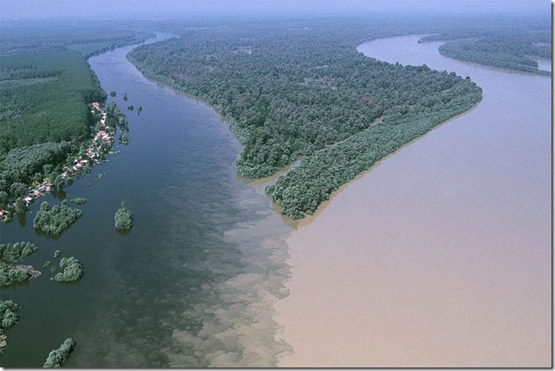
http://tesigopelomundo.blogspot.com/2012/12/rio-negro-e-solimoes.html
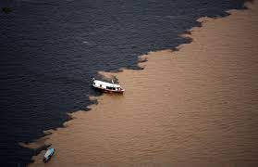
http://www.ecobrasil.eco.br/28-restrito/categoria-documentos/928-rio-negro-amazonia
Encontro do rio Negro e do Solimões

- Tocantins-Araguaia

A Bacia do Tocantins-Araguaia é a maior bacia totalmente brasileira, ocupando quase 9% das terras do país. Devido à proximidade da foz do Tocantins e do Amazonas, antigamente aceitava-se que eram apenas uma única bacia.
O rio Tocantins, o principal da bacia e o segundo maior totalmente brasileiro, nasce na Serra Dourada, no estado de Goiás e percorre Tocantins, Maranhão e Pará, onde deságua no oceano, pela baía do Marajó.
O rio Araguaia nasce na Serra do Caiapó, no estado de Goiás e percorre Mato Grosso, Tocantins e Pará, desaguando do rio Tocantins. A confluência entre os rios Tocantins e Araguaia localiza-se no chamado Bico do Papagaio: divisa entre Tocantins, Maranhão e Pará.
A ilha do Bananal, a maior ilha fluvial do mundo, localiza-se no estado do Tocantins (entre esse estado e Mato Grosso e Goiás), com a bifurcação do rio Araguaia, cujo menor curso ou braço é denominado rio Javaés. A ilha é uma reserva da Biosfera reconhecida pela UNESCO desde 1993 e é parcialmente ocupada pela Terra Indígena Parque do Araguaia.
A bacia Tocantins-Araguaia possui grande importância na geração de energia, destacando-se a usina hidrelétrica de Tucuruí (localizada em Tucuruí/PA), a segunda maior usina totalmente brasileira, parte integrante do Projeto Grande Carajás – exploração mineral na Serra dos Carajás (PA) e escoamento dos produtos até o Porto de Itaqui em São Luís (MA), sendo a usina de Tucuruí o grande fornecedor de energia do sistema.

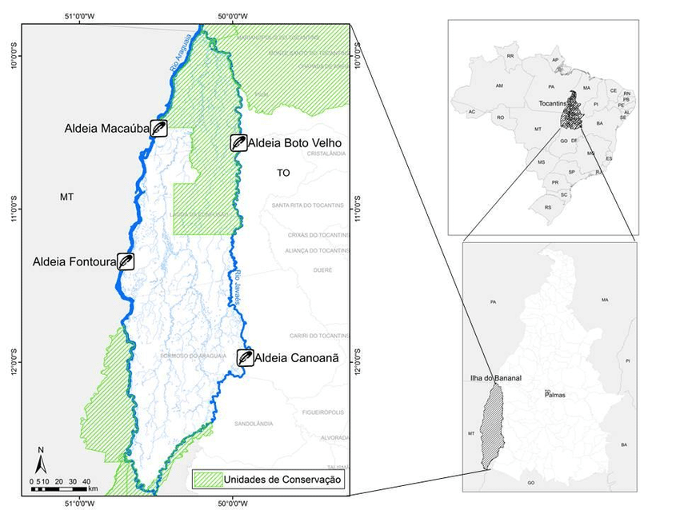
https://www.researchgate.net/figure/Figura-1-Localizacao-das-comunidades-indigenas-visitadas-na-Ilha-do-Bananal-Tocantins_fig1_315920035
Ilha do Bananal

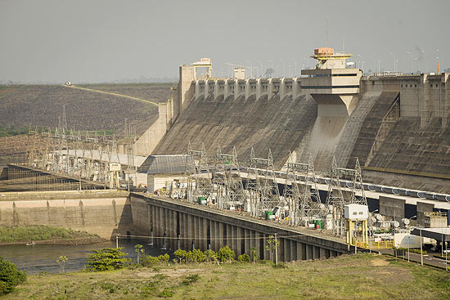
https://www1.folha.uol.com.br/paywall/login.shtml?https://www1.folha.uol.com.br/mercado/2013/01/1216071-maior-usina-100-brasil-tucurui-pode-ampliar-capacidade.shtml
Usina de Tucuruí
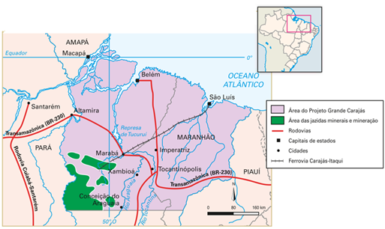
https://dex.descomplica.com.br/enem/geografia/turma-de-fevereiro-amazonia-exploracao-e-ocupacao/explicacao/1
Projeto Grande Carajás (Serra em verde)

- São Francisco

O rio São Francisco nasce na Serra da Canastra em Minas Gerais. É considerado o rio de integração nacional ou da unidade nacional pois liga as regiões Sudeste e Nordeste, cuja bacia envolve Minas Gerais, Bahia, Goiás, Distrito Federal, Pernambuco, Alagoas e Sergipe, cuja foz localiza-se entre os estados de Alagoas e Sergipe. Sua importância ultrapassa o abastecimento de água (principalmente) do Nordeste do Brasil, pois possui valor econômico, social e cultural.
É um rio perene, sendo o maior rio totalmente brasileiro e o único rio perene que atravessa o sertão semiárido. Apresenta, ainda, condições naturais para a navegação nos trechos entre Pirapora no estado de Minas e Juazeiro na Bahia e de Pirapora à foz do rio em Alagoas.
A Bacia do São Francisco, tipicamente planáltica, possui produção de energia hidrelétrica, com destaque para a Usina Hidrelétrica de Três Marias (diversos municípios próximos de São Gonçalo do Abaeté/MG); o Complexo Hidrelétrico de Paulo Afonso (em Paulo Afonso/BA); e a Usina Hidrelétrica de Sobradinho (entre Sobradinho e Casa Nova/BA). Ao longo de seu curso, também ocorrem lavouras ou fruticulturas irrigadas de alta tecnologia e produção de cana de açúcar.

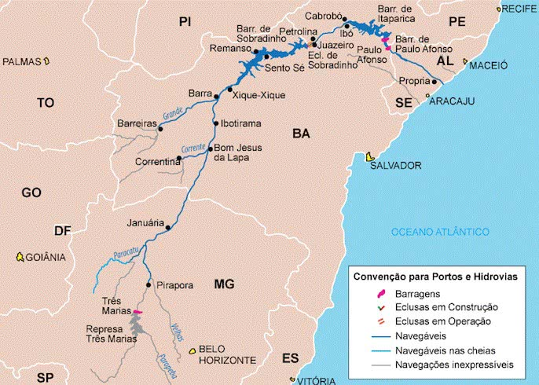
https://www.coladaweb.com/geografia-do-brasil/rio-sao-francisco
Rio São Francisco

O Projeto Federal de Integração do Rio São Francisco com Bacias Hidrográficas do Nordeste Setentrional ou simplesmente transposição do rio São Francisco é um projeto de deslocamento de parte da vazão do rio São Francisco para áreas de bacias setentrionais do sertão semiárido.
Consiste em um conjunto de canais de concreto em dois braços principais ao longo dos estados Pernambuco, Paraíba, Ceará e Rio Grande do Norte.

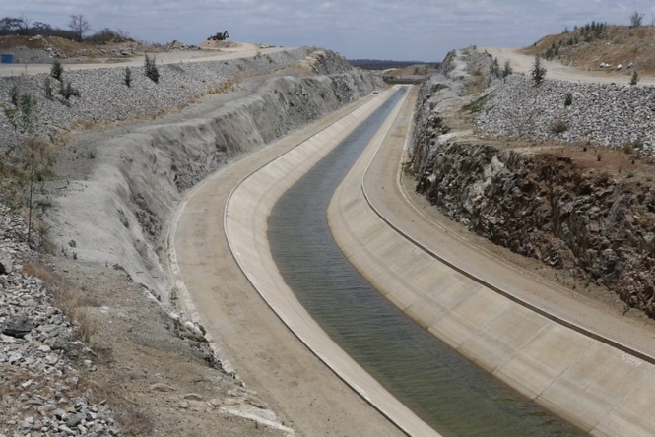
https://www.gov.br/secretariadegoverno/pt-br/portalfederativo/governo-federal-conclui-transposicao-do-rio-sao-francisco-apos-quase-16-anos-de-obras
Canal de transposição do São Francisco

Eixo Norte (400 km): Ponto de captação de águas próximo à cidade de Cabrobó (PE). Transposição: rios Salgado e Jaguaribe até os reservatórios de Atalho e Castanhão (CE); Rio Apodi (RN); e Rio Piranhas-Açu (PB e RN), chegando aos na Paraíba e Rio Grande do Norte.
Eixo Leste (220 km): ponto de captação das águas a partir da barragem de Itaparica em Floresta (PE). Transposição: do rio Paraíba (PB) até reservatórios nas bacias receptoras de Poço da Cruz (PE) e Epitácio Pessoa.
Segundo o Relatório de Impacto Ambiental (Rima), divulgado pelo Ministério da Integração Nacional, o projeto visa ao fornecimento de água para vários fins, sendo que a maioria seria dedicada à irrigação: 70% para irrigação, 26% para uso industrial e 4% para população difusa.
De acordo com o Ministério da Integração Nacional (MI), a integração do Rio São Francisco às bacias dos rios temporários do semiárido será possível com a retirada contínua de 26,4 m³/s de água, o equivalente a 1,4% da vazão garantida pela barragem de Sobradinho (1850 m³/s) no trecho do rio onde se dará a captação para os 390 municípios do Agreste e do Sertão dos quatro estados do nordeste setentrional contemplados.
Aqueles que são contrários ao projeto afirmam que os principais beneficiados serão as empresas e os donos das grandes propriedades que produzem para a exportação, e não a população mais pobre do Sertão.

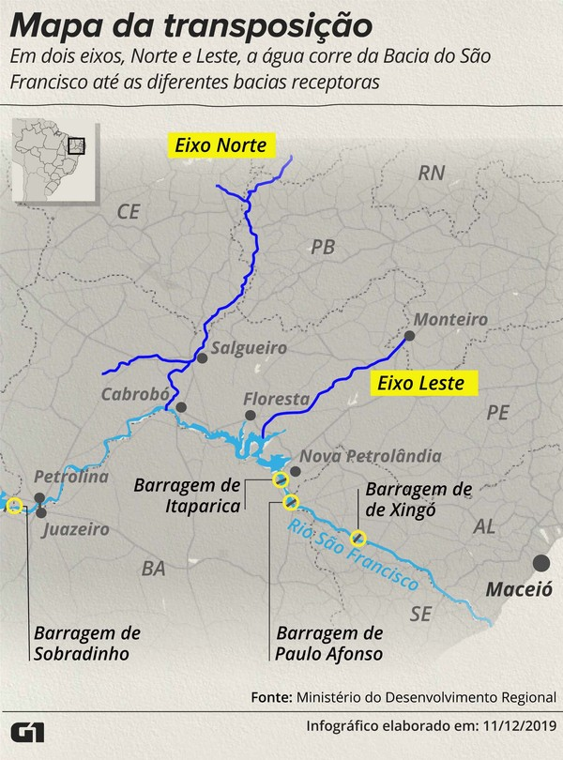
https://g1.globo.com/natureza/desafio-natureza/noticia/2019/12/21/com-mais-de-90percent-da-transposicao-concluida-impactos-ambientais-no-rio-sao-francisco-ainda-sao-incertos.ghtml
Mapa da Transposição

- Bacia Platina

A Bacia Platina é a segunda maior bacia da América do Sul, compreendendo territórios de Argentina, Bolívia, Brasil, Paraguai e Uruguai é formada pelos rios Paraná, Paraguai e Uruguai, que têm nascentes em territórios brasileiros, mas possuem afluentes e foz em território estrangeiro.
O rio Paraná é formado pela confluência dos rios Paranaíba e Grande em MG. Sua bacia, com papel destacado na bacia Platina, possui grande importância tanto em termos de navegação (hidrovia Tietê-Paraná), importante via de escoamento de uma das mais produtivas regiões agrícolas do país; quanto na geração de hidreletricidade, com destaque para a usina de Itaipu.
A usina de Itaipu é binacional, pertencente ao Brasil e ao Paraguai. Está localizada entre o município de Foz do Iguaçu (PR) e o distrito de Hernadarias (Paraguai). Dessa maneira, podemos evidenciar o papel de integração sul-americano que a bacia do Paraná e Itaipu exercem.

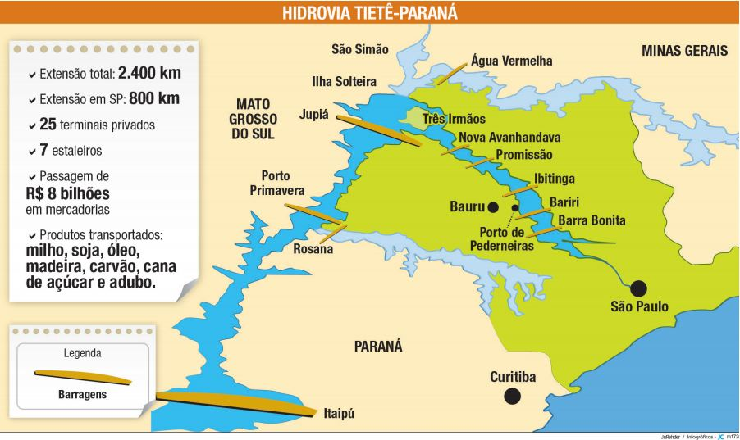
https://www.jcnet.com.br/noticias/regional/2017/06/501877-hidrovia-tiete-parana--recorde-pos-seca.html

O Sul do Brasil apresenta a maior quantidade de cidades gêmeas com grande dinâmica transfronteiriça e elevada integração econômica e cultural exemplificada pelos fluxos comerciais entre Foz do Iguaçu e Ciudad Del Este.

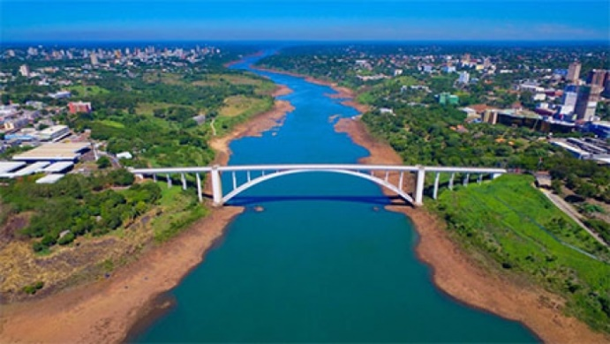
https://www.revistanovafase.com.br/post/2476/Caminhoneiros+paraguaios+em+greve+prometem+fechar+a+Ponte+da+Amizade
Ponte da Amizade entre Ciudad del Este e Foz do Iguaçu

A proposidade das fronteiras entre Brasil, Argentina e Paraguai tem facilitado o contrabando de produtos eletrônicos, cigarros, drogas, entre outros, realizado pelos rios devido à dificuldade de fiscalização.
O rio Uruguai nasce na serra Geral pela junção dos rios Canoas e Pelotas no Rio Grande do Sul e percorre trechos típicos de planalto em seu curso superior, podendo-se citar as usinas de Garibaldi (rio Canoas) e Socorro (rio Pelotas), no Rio Grande do Sul, onde é utilizado para navegação.
O rio Paraguai nasce no município de Alto Paraguai (MT). Amplamente navegável, atravessa regiões de relevo pouco acidentado no pantanal mato-grossense; por essa mesma razão, esse curso de água tem pequeno potencial hidrelétrico. Suas cheias geram as intensas inundações durante as chuvas de verão no Pantanal.
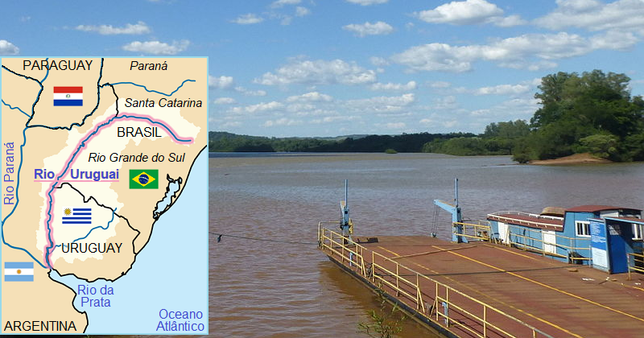
http://salvador-nautico.blogspot.com/2020/02/rio-uruguai-uruguay.html
Rio Uruguai

- Abastecimento no Brasil

De acordo com a Constituição da República Federativa do Brasil (CRFB), não existem águas particulares ou privadas com domínio ligado à propriedade da terra, tampouco existem recursos hídricos de domínio dos municípios. Todas as águas pertencem à União e aos estados.
O Código das Águas de 1934 (Decreto n° 10.643), pioneiro e ainda em vigor, serviu de base para diversas legislações, inclusive de outros países: previa a cobrança do uso dos recursos hídricos públicos e enuncia o princípio poluidor-pagador.
A Lei das Águas de 1997 (Lei nº 9.433) instituiu a Política Nacional dos Recursos Hídricos, definindo infrações e penalidades, e também criou o Sistema Nacional dos Recursos Hídricos (Singerh). Dentre suas diretrizes estão a gestão sistemática desses recursos hídricos, levando em consideração a qualidade, quantidade disponível e às diversidades físicas, bióticas, demográficas, econômicas, sociais e culturais do país. A lei também prevê a integração da gestão com os setores usuários e os planejamentos regionais, estaduais e nacionais.
Essa legislação determina também que a gestão dos recursos hídricos deve ser baseada em usos múltiplos e descentralizada, ou seja, considera os diversos usos da água e a participação da sociedade e governo nas decisões sobre os recursos.
Já a lei nº 9.984 de 2000 cria e regulamenta a Agência Nacional das Águas (ANA), entidade responsável pela implementação da Política Nacional dos Recursos Hídricos e pelo gerenciamento do Singerh. A ANA tem competência para atuar na elaboração e implementação de planos de recursos hídricos em bacias hidrográficas de domínio federal e oferecer apoio técnico para elaboração desses planos em outras esferas.
Na visão capitalista atual, podemos afirmar que a proposta de gestão da água com o intuito de gerenciar e racionalizar o recurso possui mecanismos baseados no sistema de mercado.

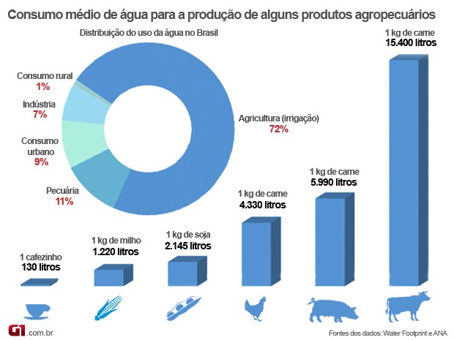
https://srcg.com.br/noticia/produtores-de-ms-adotam-boas-praticas-para-uso-racional-da-agua/11433/

- Aquíferos Brasileiros

Aquífero é um reservatório de água doce subterrâneo, localizado em camada de rocha porosa, em que ocorre um sistema de filtragem natural. Sua reposição é realizada normalmente pela água das chuvas que infiltram no solo dos locais denominados de áreas de recarga.
O Brasil possui dois aquíferos de grandes proporções: o Guarani e o Alter do Chão.
O Aquífero do Guarani é internacional, envolvendo Brasil, Argentina, Uruguai e Paraguai, possuindo volume aproximado de 45 mil km³ e ocupando cerca de 1,2 milhão de km² sendo quase 2/3 em território brasileiro. No Brasil, ocupa territórios dos estados: Goiás, Mato Grosso, Mato Grosso do Sul, Minas Gerais, São Paulo, Paraná, Santa Catarina e Rio Grande do Sul.

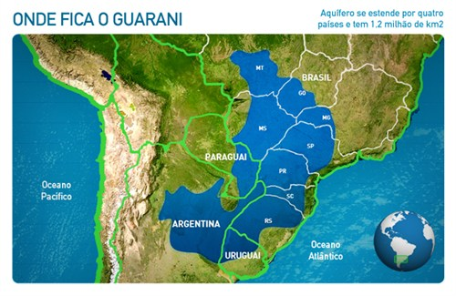
https://ecoa.org.br/aquifero-guarani-como-se-formou-esse-imenso-oceano-que-esta-sob-nossos-pes-2/

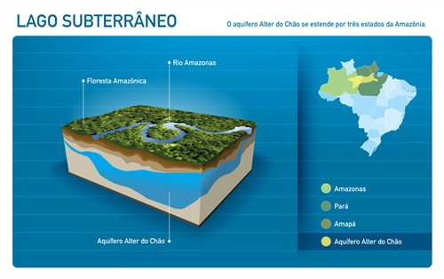
http://bibocaambiental.blogspot.com/2011/08/aquifero-alter-do-chao-norte-do-brasil.html
Alter do Chão

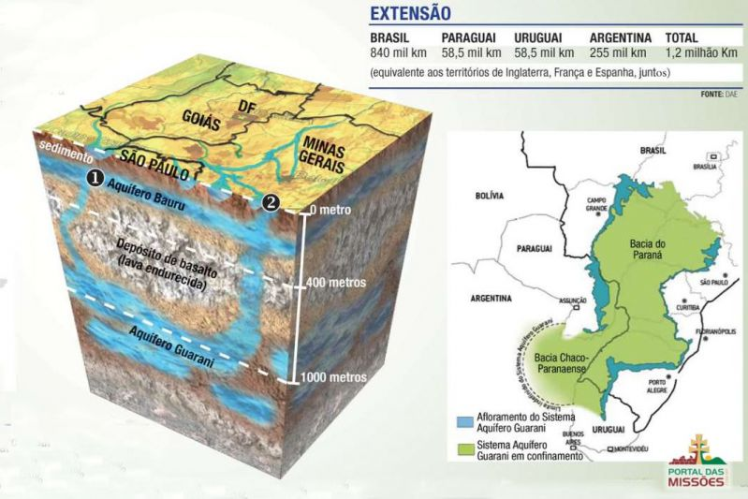https://www.portaldasmissoes.com.br/noticias/view/id/1954/aquifero-guarani---um-patrimonio.html
Aquífero do Guarani

Devido suas dimensões e por estar na região mais povoada da América do Sul, o aquífero sofre com diversos tipos de impactos, como contaminação por mercúrio de atividades mineradoras, de insumos e agrotóxicos de atividades agropecuárias; infiltração de águas contaminadas pela poluição urbana e industrial; ocupação urbana de áreas de recarga, dentre outros.
Já o Aquífero Alter do Chão ocupa uma área de aproximadamente 437,5 mil km², mas um volume de cerca de 86,4 mil km³, tornando-o o maior em volume de água do mundo, colocando o Guarani em segundo lugar. O Alter do Chão está localizado sob os estados do Amazonas, Pará e Amapá, tornando-o exclusivamente brasileiro.

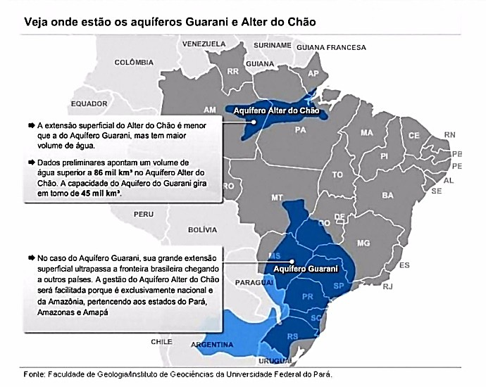
https://www.portalconcordia.com.br/noticias/detalhes/16164-aquifero-descoberto-no-norte-seria-o-maior-do-mundo-catastrofistas-silenciam

